Федеральное государственное образовательное бюджетное

учреждение высшего образования

**«Финансовый университет при Правительстве Российской Федерации»**

**(Финансовый университет)**

Колледж информатики и программирования

**ОТЧЁТ**

**По практической работе №1**

Дисциплина: Операционные системы

Выполнила студентка

Харская М.В.

Группы: 2ОИБАС-1322

Преподаватель

Сибирев И.В.

Оценка за работу :_______

**Москва – 2023г.**

**Практическая работа №1**

**Цель работы:** Изучение brainf-а для дальнейшего легкого изучения других языков

**Задание:**

Написать ФИО в brainf

**Ход работы:**

1.Пишем код

++++++++++++++++++++++++++++++++++++++++++++++++++++++++++++++++++++++++.

>+++++++++++++++++++++++++++++++++++++++++++++++++++++++++++++++++++++++++++++++++++++++++++++++++.

>++++++++++++++++++++++++++++++++++++++++++++++++++++++++++++++++++++++++++++++++++++++++++++++++++++++++++++++++++.

>+++++++++++++++++++++++++++++++++++++++++++++++++++++++++++++++++++++++++++++++++++++++++++++++++++++++++++++++++++.

>+++++++++++++++++++++++++++++++++++++++++++++++++++++++++++++++++++++++++++++++++++++++++++++++++++++++++++.

>+++++++++++++++++++++++++++++++++++++++++++++++++++++++++++++++++++++++++++++++++++++++++++++++++.

>+++++++++++++++++++++++++++++++++++++++++++++++++++++++++++++++++++++++++++++++++++++++++++++++++++++++++++++++++++++++++.

>+++++++++++++++++++++++++++++++++++++++++++++++++++++++++++++++++++++++++++++++++++++++++++++++++.

>++++++++++++++++++++++++++++++++.

>+++++++++++++++++++++++++++++++++++++++++++++++++++++++++++++++++++++++++++++.

>+++++++++++++++++++++++++++++++++++++++++++++++++++++++++++++++++++++++++++++++++++++++++++++++++.

>++++++++++++++++++++++++++++++++++++++++++++++++++++++++++++++++++++++++++++++++++++++++++++++++++++++++++++++++++.

>+++++++++++++++++++++++++++++++++++++++++++++++++++++++++++++++++++++++++++++++++++++++++++++++++++++++++.

>+++++++++++++++++++++++++++++++++++++++++++++++++++++++++++++++++++++++++++++++++++++++++++++++++++++++++++++++++++++++++.

>+++++++++++++++++++++++++++++++++++++++++++++++++++++++++++++++++++++++++++++++++++++++++++++++++.

>++++++++++++++++++++++++++++++++.

>++++++++++++++++++++++++++++++++++++++++++++++++++++++++++++++++++++++++++++++++++++++.

>++++++++++++++++++++++++++++++++++++++++++++++++++++++++++++++++++++++++++++++++++++++++++++++++++++++++++++.

>+++++++++++++++++++++++++++++++++++++++++++++++++++++++++++++++++++++++++++++++++++++++++++++++++.

>++++++++++++++++++++++++++++++++++++++++++++++++++++++++++++++++++++++++++++++++++++++++++++++++++++.

>+++++++++++++++++++++++++++++++++++++++++++++++++++++++++++++++++++++++++++++++++++++++++++++++++++++++++.

>+++++++++++++++++++++++++++++++++++++++++++++++++++++++++++++++++++++++++++++++++++++++++++++++++++++++++++++.

>+++++++++++++++++++++++++++++++++++++++++++++++++++++++++++++++++++++++++++++++++++++++++++++++++++++++++.

>++++++++++++++++++++++++++++++++++++++++++++++++++++++++++++++++++++++++++++++++++++++++++++++++++++++++++++++++++.

>+++++++++++++++++++++++++++++++++++++++++++++++++++++++++++++++++++++++++++++++++++++++++++++++++++++++++++++++.

>++++++++++++++++++++++++++++++++++++++++++++++++++++++++++++++++++++++++++++++++++++++++++++++++++++++++++++++++++++++.

>++++++++++++++++++++++++++++++++++++++++++++++++++++++++++++++++++++++++++++++++++++++++++++++++++++++++++++++.

>+++++++++++++++++++++++++++++++++++++++++++++++++++++++++++++++++++++++++++++++++++++++++++++++++.

>++++++++++++++++++++++++++++++++.

>+++++++++++++++++++++++++++++++++++++++++++++++++.

>+++++++++++++++++++++++++++++++++++++++++++++++++++.

>++++++++++++++++++++++++++++++++++++++++++++++++++.

>++++++++++++++++++++++++++++++++++++++++++++++++++.

2. Написали

3. Проверяем работоспособность кода

Рис.1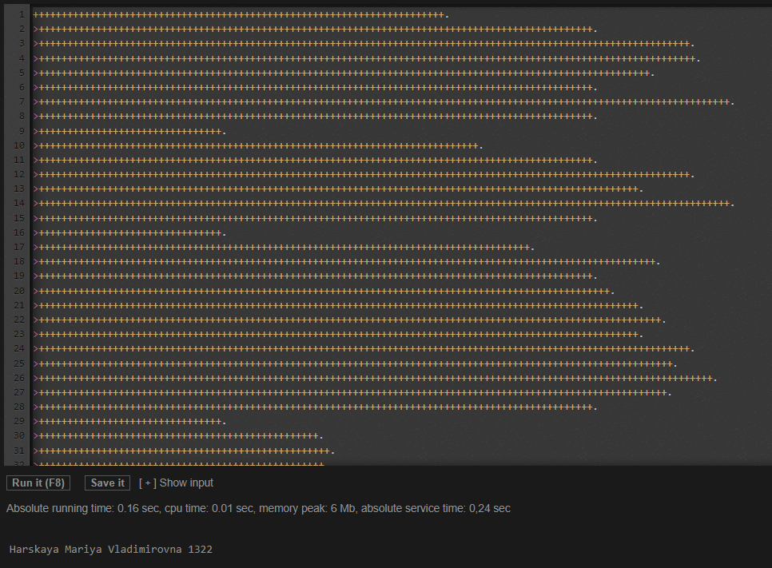

4. Выкидываемся с окна

Итог: У меня переломаны ноги.